STOWARZYSZENIE „U ŹRÓDŁA” oraz

OŚRODEK ROZWOJU OSOBISTEGO I DUCHOWEGO „TU I TERAZ”

W NOWYM KAWKOWIE
www.tuiteraz.eu www.u-zrodla.pl

zapraszają 13-15 czerwca 2014 na warsztat

„THETA HEALING”.
KURS PODSTAWOWY.
PROWADZI: SYLWIA ŚLIWKA
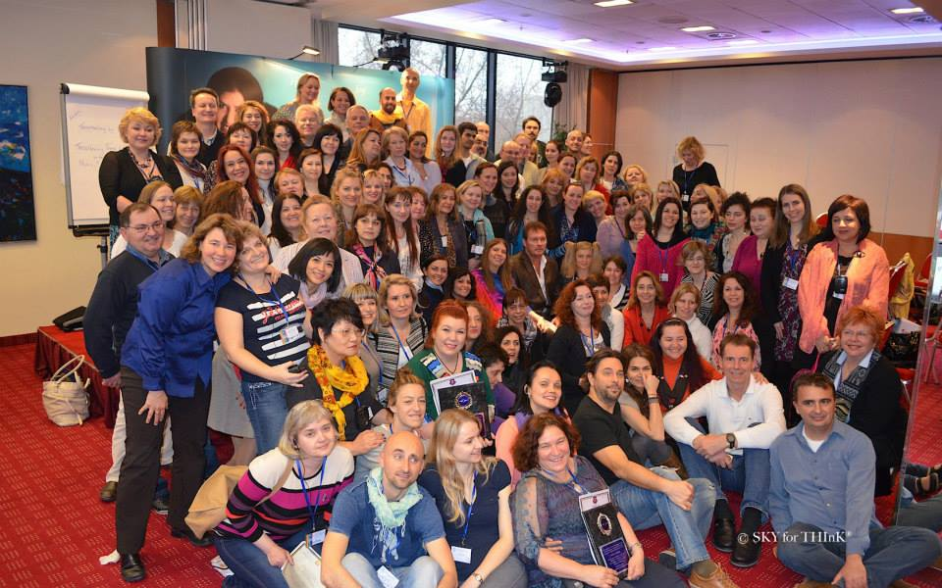

Kurs podstawowy jest praktycznym wprowadzeniem do technik Theta Healing
Nauczysz się jak osiągnąć głęboki relaks, samouzdrawiać, oczyszczać z blokujących energii, uaktywniać gen młodości i wiele innych.
Naukowo udowodniono, że dwie częstotliwości fal mózgowych (alfa i theta – stan płytkiego i głębokiego snu) najbardziej sprzyjają regeneracji człowieka. Sen to zdrowie? Tak, to m.in. wtedy nasze ciało produkuje duże ilości endorfin odpowiedzialnych za odczuwanie błogości, serotoniny podtrzymującej równowagę psychiczną i dopaminy wywołującej zachwyt - jesteśmy odprężeni, zrelaksowani i zdrowi. Umiejętność świadomego odczuwania stanu theta, pozwala nam dodatkowo usunąć blokujące nas przekonania, uruchomić kreatywne myślenie i wyobraźnię oraz zredukować ból lub chorobę. Synchronizacja półkul mózgowych oraz aktywacja genów w naszym DNA, następuje w tym procesie automatycznie.

Podczas kursu nauczysz się m.in. jak:
- uzdrawiać ciało i aurę
- skutecznie i trwale oczyścić programy z podświadomości, które powstrzymują przed otrzymaniem tego, czego pragniesz
- zmienić ograniczający system wierzeń i przekonań
- manifestować własną rzeczywistość skuteczniej niż kiedykolwiek
- przyciągnąć do siebie kochającą bratnią duszę do biznesu, przyjaźni i życia we dwoje
- trwale wprowadzać do pamięci komórkowej pozytywne uczucia: miłości, radości, obfitości
- aktywować uśpione geny DNA, m.in. gen młodości i witalności, tworzyć natychmiastowe uzdrowienie każdej dziedziny twojego życia
- jak identyfikować ograniczające przekonania za pomocą testu kinezjologicznego, a następnie szybko i łatwo zmienić je na pozytywne i mocne, które będą służyć na co dzień

Poznasz także siedem planów istnienia oraz zasady:

- skanowania oraz leczenia za pomocą stanu Theta
- oczyszczania przestrzeni energetycznej
- kontaktu z przewodnikami i rodzinami duchowymi

Większość naszych decyzji i działań w ciągu dnia odbywa się za pomocą „autopilota”, którego motorem jest wiedza i doświadczenie z przeszłości. Właściwe nasze reakcje na to co się dzieje, są dyktowane nam z podświadomości, tej części umysłu która przechowuje zbiór wierzeń, przekonań, przywiązań, które nabyliśmy na naszej drodze do tu i teraz. Wiele z nich obsługuje nasze życie i funkcjonowanie w społeczeństwie. Technika przedstawiana na kursie, pozwala zmienić wzorce życia powstałe na poziomie historycznym, genetycznym i duchowym oraz te tworzone samodzielnie lub narzucone z zewnątrz tak abyś bardziej świadomie cieszył się życiem.

Theta Healing to potężny system do stosowania w samodzielnym rozwoju, dostarczający wiedzy i narzędzi do zastosowania we wszystkich dziedzinach życia. Dla osób, które są gotowe i zdecydowane, aby się rozwijać i tworzyć pozytywne zmiany w swoim życiu i życiu innych osób.
Twórczynią metody Theta Healing jest Vianna Stibal.

Metoda ThetaHealing (Uzdrawianie Theta) działa na wszystkich poziomach życia, w tym na poziomie: fizycznym, emocjonalnym, umysłowym i duchowym, usuwając bloki i przeszkody, które uniemożliwiają osiągnięcie pełnego potencjału w życiu.
Pracując z ThetaHealing, wykorzystujesz naturalną moc swoich fal mózgowych. Będąc w stanie Theta, docierasz do podświadomości, gdzie są przechowywane ograniczające przekonania i uczucia, które blokują realizację marzeń i celów.
Kiedy już uda Ci się skontaktować z podświadomością, korzystając z metody Uzdrawiania Theta, jesteś w stanie zmienić ograniczające Cię przekonania i uczucia i zastąpić je pozytywnymi. Osoba otrzymująca uzdrawianie lub stosująca samodzielnie ThetaHealing doświadcza głębokich pozytywnych zmian, ponieważ metoda Uzdrawiania Theta uwalnia głęboko zakorzenione lęki, negatywne przekonania i uczucia, ukryte w podświadomości, a w ich miejsce wprowadza pozytywne, wspomagające.
Emocje, uczucia oraz myśli mają bezpośredni wpływ na fizyczne zdrowie (na co jest coraz więcej naukowych dowodów). Praca z przekonaniami i emocjami daje realną możliwość zastąpienia negatywnych emocji, uczuć i myśli na pozytywne, korzystne dla danej osoby, a tym samym w osiągnięciu optymalnego zdrowia. A wprowadzenie umysłu i utrzymanie go w stanie theta pomaga w osiągnięciu tego w szybki i efektywny sposób.
Opis, czym jest Theta Healing, to tylko teoria, która nic Ci nie da bez praktyki.
PROWADZĄCA SYLWIA ŚLIWKA
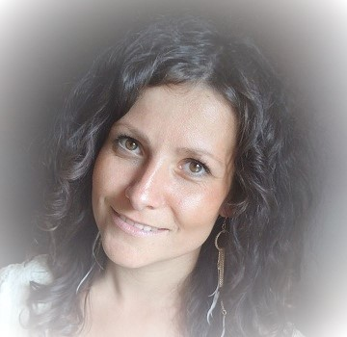

Współzałożycielka Akademii Elysium w Bielsko-Białej. Certyfikowany nauczyciel świadomego rozwoju wewnętrznego i uzdrawiania. Prowadzi warsztaty, kursy oraz udziela sesji indywidualnych bazując przede wszystkim na metodzie Theta Healing oraz Elysium. Realizuje rzetelną pomoc dla osób indywidualnych i ośrodków instytucjonalnych pracując z podświadomością i na poziomie najwyższym z aktualnie dostępnych w anatomii intuicyjnej, medycynie czakr i psychosomatycznym zaburzeniom energii.
Od zawsze była blisko z przyrodą, odczuwając rytm roślin i zwierząt bardziej niż inni. Ukończyła Architekturę Zieleni w szkole radzymińskiej, dodatkowo odkrywając coraz bardziej bezpośredni kontakt z nadświadomym wszechistnieniem. W skromnym zaciszu domowym, doskonaliła swoją wiedzę i doświadczenie o szeroko pojętej duchowości, jednocześnie realizując się w całkiem odmiennej pracy w branży ubezpieczeniowej oraz handlowej. Po kilku latach odstawiła karierę w biznesie i uzyskała uprawnienia instruktorskie na ThetaHealing Institute of Knowledge by Viana Stibal w USA. Pomimo młodego wieku, dziś jest jedną z najbardziej cenionych intuicyjnych terapeutów i nauczycieli. Wykorzystuje wieloletnie doświadczenie poszukiwacza duchowego, a dzięki metodzie Theta Healing, sama przebudziła się do głębszej pełni życia.
Na swoich warsztatach stwarza magiczną atmosferę, pełną wolności, dobroci i radości, a uczestnicy w poczuciu bezpieczeństwa i spokoju, mogą swobodnie nawiązać kontakt ze swoim wewnętrznym Ja, uzdrawiając swoje życie emocjonalne, psychiczne i fizyczne.
www.akademiaelysium.pl www.sylwiasliwka.pl

TWÓRCZYNI METODY THETA HEALING – VIANNA STIBAL
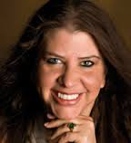Amerykańska naturo-terapeutka i uzdrowicielka, która po zastosowaniu swojej nowatorskiej metody, 17 lat temu, samodzielnie i ku zaskoczeniu lekarzy pokonała chorobę nowotworową. Od tego czasu Vianna udoskonaliła tę metodę, pracując wiele godzin ze sobą i w trakcie terapii z klientami. Teraz przekazuje tę wiedzę innym. Uzdrawia, uczy jak żyć inaczej, dzięki zmianie przekonań i ograniczających nasze życie “wierzeń” w stylu: “moje życie musi być trudne i wypełnione problemami”
Vianna Stibal doskonale wie, że metody ThetaHealing każdy się może nauczyć, więc jej misją jest rozpowszechnienie tej metody na całym świecie. Nie ma tu znaczenia ani religia, ani kulturowe światopoglądy, czy sytuacja gospodarcza, w jakiej żyjemy. Każdy może doświadczyć wymiernych zmian i korzyści w swoim życiu, stosując metodę ThetaHealing
Od 1995 r. Vianna Stibal uzdrowiła już tysiące osób, przepracowała wiele sesji z klientami, którzy doświadczyli niezwykłych uzdrowień – na poziomie duszy, jak i ciała. Pamiętając o tym, że jesteśmy tym, co myślimy, proces uzdrawiana rozpoczyna się od poznania tego, co nosimy w naszych głowach jako nasze własne prawdy oczywiste. Efekt uzdrowienia ciała jest więc już naturalnie prostą konsekwencją zmiany naszych przekonań i myśli, czasem potocznie nazywanych “nastawieniem do życia”
Encyklopedyczna wiedza Vianny o różnych układach ludzkiego organizmu, głębokie zrozumienie duszy i psychiki człowieka, a także własne doświadczenie i wiedza otrzymana od Wyższej Inteligencji, czyni z niej doskonałego praktyka tej metody. Twórczyni ThetaHealing odniosła wiele sukcesów pracując m.in. z takimi chorobami jak żółtaczka typu C, wirus Epsteina-Barr, AIDS, opryszczka, guzy i wszelkiego rodzaju zmiany nowotworowe oraz szereg innych dolegliwości i chorób, w tym wad genetycznych. Wiele osób, które zetknęły się z uzdrawianiem metodą ThetaHealing trwale zmieniło swoje życie na nowo, doświadczając uczucia miłości, radości i spełnienia.
Vianna od lat chętnie dzieli się wiedzą na temat ThetaHealing w ośrodku Instytutu THInK (ThetaHealing Institute of Knowledge) w Idaho Falls w Stanach Zjednoczonych. Prowadzi także liczne kursy i seminaria na wszystkich kontynentach, rozpowszechniając tę metodę uzdrawiania wśród ludzi wszystkich ras, poglądów i religii. Wyszkoliła już rzesze praktyków oraz nauczycieli ThetaHealing, którzy działają w 14 krajach na wszystkich kontynentach.
Dotychczas pojawiły się na polskim rynku cztery pozycje książkowe autorstwa Vianny Stibal. W pierwszej ThetaHealing. Wprowadzenie do Nadzwyczajnej Metody Uzdrawiania Energią, Vianna przedstawia technikę uzdrawiania i doświadczenia osób, u których ta metoda przyniosła konkretne pozytywne zmiany w życiu. W drugiej, ThetaHealing dla Zaawansowanych. Wykorzystanie Mocy Wszystkiego Co jest, autorka podaje szczegółowe wskazówki na temat pracy z poglądami i uczuciami, a także więcej informacji na temat Siedmiu Poziomów Bytu, co pozwala nam na połączenie się z najwyższym poziomem miłości i energią Wszystkiego Co Jest.
W Polsce są już certyfikowani nauczyciele – instruktorzy ThetaHealing, którzy oferują zarówno podstawowe kursy Uzdrawiania Theta i warsztaty wprowadzające w tę metodę, jak również kursy zaawansowane Theta Healing, dotykające kolejnych aspektów uzdrawiania energią, u podstaw której leżą założenia fizyki kwantowej, traktujące czas i świat jako materię względną, poddaną wzajemnemu oddziaływaniu, wibracji, z pominięciem przeszłości i przyszłości.
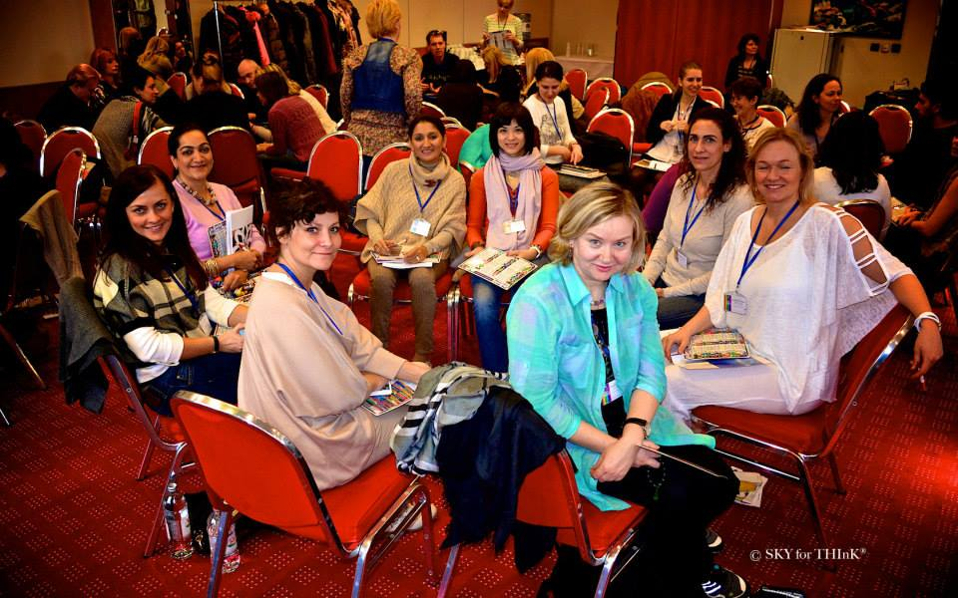

Data: 13-15 czerwiec 2014 (piątek – niedziela)
Godziny: piątek 10-17, sobota i niedziela 9-17
Czas trwania: początek zajęć 13.VI godz. 10 rano w piątek (możliwość przyjazdu już
12.VI w czwartek wieczorem), zakończenie 15.VI godz. 17 w niedzielę;
Miejsce: Ośrodek Rozwoju Osobistego i Duchowego „Tu i Teraz”, Nowe
Kawkowo www.tuiteraz.eu
Cena: 777 zł brutto (powtorka 222 zl) + dodatkowo koszty zakwaterowania i
wyżywienia w ośrodku;
KONTAKT: www.tuiteraz.eu, kawkowo@tuiteraz.eu, biuro: 0662759576
Jacek Towalski 0602219382, Maja Wołosiewicz - Towalska 0606994366,

Uwaga:
Konieczna wpłata zaliczki w wysokości 240 zł do 20 maja (z opisem ”zaliczka za pobyt 13-15.VI.2014) na konto Ośrodka Tu i Teraz:
BANK PKO BP
92 1020 3541 0000 5502 0206 3410
Tydzień przed zajęciami zaliczki nie zwracamy!!!

